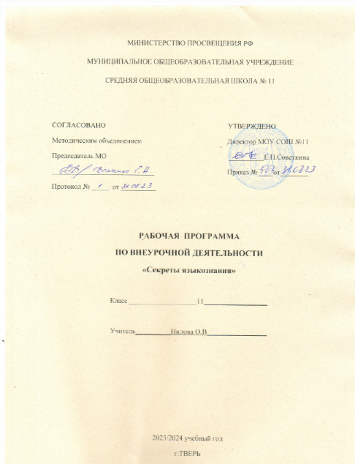

Планируемые результаты изучения программы:

Личностные результаты:
эмоциональность - умение управлять своими эмоциями, чувство прекрасного – умение чувствовать красоту и выразительность речи, интерес к изучению языка.
чувство прекрасного - стремление к совершенствованию собственной речи
способность к самооценке на основе критериев успешности учебной деятельности.
– умение чувствовать красоту и выразительность речи, стремиться к совершенствованию собственной речи.

Метапредметные результаты:
РегулятивныеУУД: планировать свои действия в соответствии с поставленной задачей и условиями её реализации, планировать свои действия в соответствии с поставленной задачей и условиями её реализации.
Учащиеся получат возможность применять полученные знания на практике; ставить и сохранять цель учебной деятельности; самостоятельно принимать решения, делать выводы; работать с разными источниками информации; сравнивать, анализировать полученную информацию; оценивать правильность выполнения действия на уровне оценки соответствия результатов требованиям данной задачи;осуществлять познавательную и личностную рефлексию ,осуществлять контроль в форме сличения своей работы с заданным эталоном;
осуществлять взаимный контроль и оказывать в сотрудничестве необходимую взаимопомощь.

Предметные УУД:
овладение нормами русского языка, умение применять орфографические и пунктуационные правила на практике, умение находить, анализировать, классифицировать, сравнивать, характеризовать различные языковые явления.
- осуществлять поиск необходимой информации для выполнения учебных заданий с использованием учебной и справочной литературы; - устанавливать причинно-следственные связи в изучаемых орфограммах и пунктограммах; - проводить сравнение, аналогии, обобщать,
осуществлять поиск необходимой информации для выполнения учебных заданий с использованием учебной и справочной литературы
-адекватно использовать коммуникативные, прежде всего речевые, средства для решения различных коммуникативных задач; -строить монологическое высказывание; - формулировать собственное мнение и позицию
. - строить монологическое высказывание; - формулировать собственное мнение и позицию
Учащиеся вспомнят и закрепят основные орфограммы, изученные в 5-9 классах; изученные языковедческие понятия;основные нормы русского литературного языка (орфоэпические, лексические, грамматические, орфографические, пунктуационные), изученные в 5-9 классах; нормы речевого этикета.
Учащиеся сумеют находить в словах изученные орфограммы, обосновывать свой выбор, правильно писать слова с изученными орфограммами, находить и исправлять орфографические ошибки; правильно писать слова с непроверяемыми орфограммами. соблюдать нормы русского речевого этикета; осуществлять языковой самоконтроль; оценивать свою речь с точки зрения ее правильности, находить и исправлять грамматические и речевые ошибки и недочеты; совершенствовать и редактировать собственные тексты.

Содержание курса:
1.Опознавательные признаки орфограмм. Части речи в русском языке.
2. Орфограммы в корнях. Гласные, проверяемые и непроверяемые ударением. Чередующиеся гласные. Правописание согласных в корне слова. О,Ё после шипящих в корне
3. Правописание приставок. Изменяющиеся и неизменяющиеся на письме приставки. Написание приставок, зависящее от значения.
4. Орфограммы в суффиксах. О, Ё после шипящих в суффиксах. Правописание Н, НН в суффиксах существительных, прилагательных, причастий. Различение на письме суффиксов прилагательных -к и –ск.. Правописание гласных в суффиксах глаголов (-ова-(-ева)- -ива-(ыва)), существительных (-ек, - ик)
5. Орфограммы в окончаниях. О, Ё после шипящих в окончаниях слов. Падежные и родовые окончания Правописание личных окончаний глаголов
6. Правописание сложных слов. Соединительная гласная в сложных словах. Слитное и дефисное написание сложных существительных, прилагательных
7. Правописание предлогов. Правописание производных и непроизводных предлогов. Слитное и раздельное написание предлогов
8. Правописание союзов. Слитное и раздельное написание союзов
9. Правописание частиц. Слитное и дефисное написание частиц. Разграничение не и ни. Правописание не и ни с разными частями речи
10. Пунктуация в простом предложении. Знаки препинания при обращении, однородных членах, причастном и деепричастном оборотах.

Тематический план курса (34 часа)
№ п/п | Название тем курса | Количество часов  всего
1. | Опознавательные признаки орфограмм. Части речи в русском языке. Опознавательные признаки. | 3
2. | Орфограммы в корнях | 4
3. | Правописание приставок | 4
4 | Орфограммы в суффиксах | 4
5 | Орфограммы в окончаниях | 3
6 | Правописание сложных слов | 3
7 | Правописание предлогов | 2
8 | Правописание союзов | 2
9 | Правописание частиц | 2
10 | Пунктуация в простом предложении | 7
№ п./п. | Тема | Форма занятия | Планируемые результаты освоения программы
 |  |  |  | Дата
1  2  3 | Опознавательные признаки орфограмм. Части речи в русском языке. Опознавательные признаки. | Лекция с составлением таблиц-памяток | Научатся распознавать признаки орфограмм и лексические, морфологические и синтаксические признаки частей речи. Сумеют применить полученные навыки на практике.
4  5 | Гласные, проверяемые и непроверяемые ударением. | Семинар-практикум. | Узнают «ошибкоопасные» места. Сумеют использовать «фонемные» и «нефонемные» правила.
6  7 | Чередующиеся гласные Правописание согласных в корне слова. О,Ё после шипящих в корне. | Семинар-практикум. Тестирование по темам. | Узнают приемы проверки корней с чередованием, классификацию и правописание корней с чередующимися гласными, зависящими от ударения (-гор-, -клон-, -твор-, -зар-), зависящими от корневых согласных. (-лаг-, -раст-, -скоч-), зависящими от суффикса А (-бер- и аналогичные , -кос-) , зависящими от значения слов (-ровн-,ровн, - плав-плов-плыв-, -мак -мок-). Отработают навык написания слов с чередованием гласной в корнях слов и навык правописания о-ё после шипящих в корне.
8  9 | Изменяющиеся и неизменяющиеся на письме приставки. | Лекция. Практическое применение правил. | Научатся различать правила написания приставок.  Получат возможность развивать умения правописания орфограмм в приставках.
10  11 | Написание приставок, зависящее от значения. | Лекция. Практическое применение правил.
12  13 | О, Ё после шипящих в суффиксах. Правописание Н, НН в суффиксах существительных, прилагательных, причастий. Различение на письме суффиксов прилагательных -к и –ск. | Лекции с составлением алгоритмов по темам | Научатся применять правила правописания суффиксов в различных частях речи. Используют алгоритмы для правильного написания суффиксов.
14  15 | Правописание гласных в суффиксах глаголов (-ова-(-ева)- -ива-(ыва)), существительных (-ек, - ик) | Лекции с составлением алгоритмов по темам
16 | О, Ё после шипящих в окончаниях слов. | Семинар - практикум | Научатся определять окончания в разных частях речи, выявят особенности.  Получат возможность развивать умения правильного написания падежных окончаний и личных окончаний глаголов I и II спряжений.
17  18 | Падежные и родовые окончания Правописание личных окончаний глаголов. | Занятие-соревнование
19  20 | Соединительная гласная в сложных словах. Слитное и дефисное написание сложных существительных, прилагательных. | Лекция учителя. Тренировочные задания. | Научатся находить сложные слова, определять способ образования их, особенности изменения и правописания. Сумеют четко разграничить слитное и дефисное написание сложных частей речи.
21 | Слитное и дефисное написание сложных существительных, прилагательных. | Занятие-игра
22 | Правописание производных и непроизводных предлогов. Слитное и раздельное написание предлогов. | Семинар-практикум | Научатся видеть различие между служебными частями речи, выявят их роль в предложении. Отработают навык слитного и раздельного написания производных предлогов, союзов и частицы НЕ с разными частями речи.
23 | Слитное и раздельное написание союзов. | Занятие-соревнование
24  25 | Слитное и дефисное написание частиц. Разграничение не и ни. Правописание не и ни с разными частями речи. | Занятие-упражнение | Научатся видеть различие между служебными частями речи, выявят их роль в предложении. Отработают навык слитного и раздельного написания производных предлогов, союзов и частицы НЕ с разными частями речи.
26  27 | Слитное и дефисное написание частиц. Разграничение не и ни. Правописание не и ни с разными частями речи. | Занятие-практикум
28 | Знаки препинания при обращении. | Занятие-упражнение | Научатся использовать знаки выделения и разделения на практике при обращении, однородных членах, при причастном и деепричастном оборотах. Познакомятся с понятием «обособление». Составят пунктуационные алгоритмы для причастного и деепричастного оборотов.
29  30 | Знаки препинания при однородных членах. | Семинар-практикум
31 | Знаки препинания при причастном обороте. | Семинар-практикум
32 | Знаки препинания при причастном обороте. | Семинар-практикум
33 | Знаки препинания при деепричастном оборотах. | Семинар-практикум
34 | Итоговое занятие

